O creme certo para a pele de quem tem diabetes

Essa doença geralmente deixa a pele mais seca e sujeita a problemas. Entenda essas peculiaridades e o que deve ser feito para mantê-la bonita e saudável
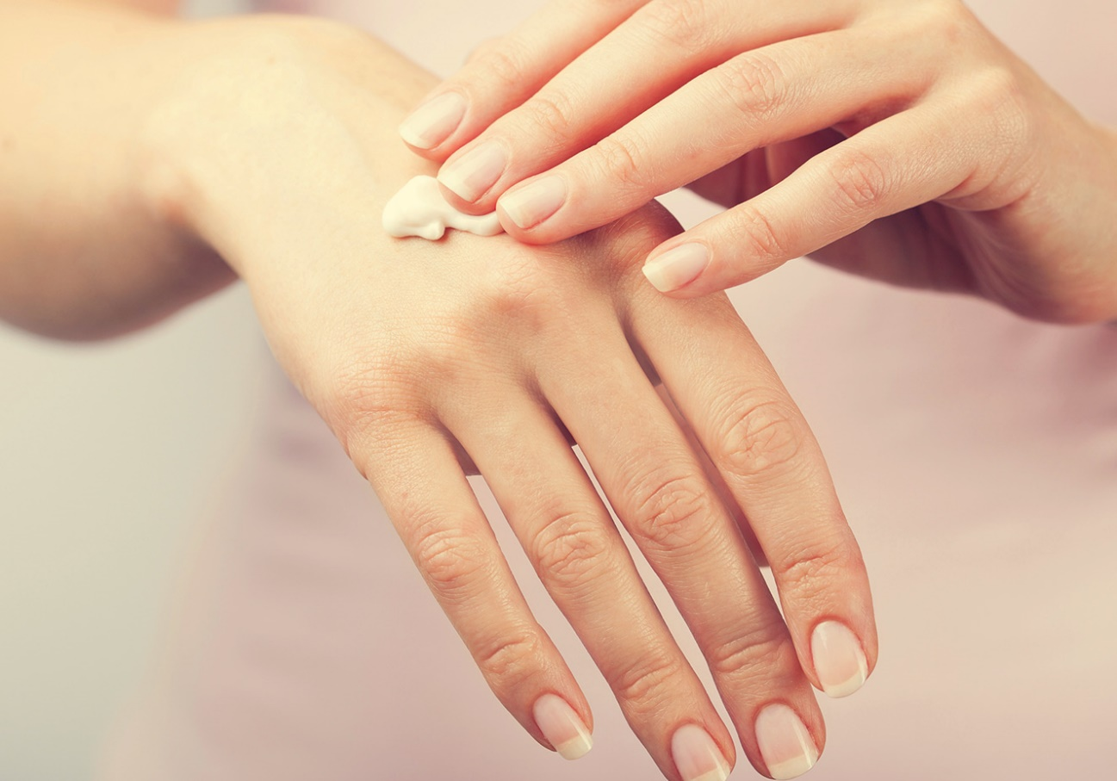
Os cuidados com a pele entre diabéticos são diferentes do resto da população. (Foto: OlgaMiltsova/Getty Images)
Boa parte dos milhões de brasileiros com diabetes, talvez por relacionar sua condição a panes no coração e no pâncreas, não cuida direito de outro órgão que sofre com a sobrecarga de glicose na circulação: a pele. Um estudo da Faculdade de Medicina de Ribeirão Preto da Universidade de São Paulo (USP), por exemplo, analisou 403 pessoas com o distúrbio e mostrou que 81% tinham algum tipo de encrenca cutânea. “Com altos índices de açúcar no sangue, a pele cede um pouco de água para o resto do organismo e se desidrata”, explica a dermatologista Vanessa Cunha, da Sociedade Brasileira de Dermatologia.
Acontece que a secura deixa esse tecido cheio de rachaduras que servem de entrada para micróbios. Segundo a Sociedade Brasileira de Diabetes, infecções na superfície do corpo são as mais comuns entre indivíduos com a doença. “E, quando a glicemia está descontrolada, eles ficam ainda mais suscetíveis a essas complicações”, avisa o endocrinologista Carlos Eduardo Barra Couri, da USP de Ribeirão Preto.
Um sangue pra lá de doce também dificulta a cicatrização e lesa terminações nervosas em alguns cantos do corpo, tirando parte da sensibilidade usual. Resultado: uma feridinha qualquer na perna tem maior risco de passar despercebida e agravar-se. “Desconsiderando acidentes, o diabetes é a principal causa de amputação”, lamenta Couri.

Os cremes ideais
Para deixar a derme hidratada e íntegra, o diabético pode, sim, recorrer aos cremes. Pesquisadores da Universidade de Liège, na Bélgica, inclusive conduziram uma revisão para mensurar o efeito de certos produtos nessa população. E notaram que o uso adequado de alguns deles ajuda, de fato, a diminuir a incidência de problemas cutâneos.
Mas aí é que está: nem todo creme faz bem à turma do diabetes. Itens repletos de ureia são contraindicados, por exemplo. “Só formulações com menos de 10% dessa substância são efetivas como hidratantes”, afirma Denise Steiner, da Sociedade Brasileira de Dermatologia. “Acima desse percentual, a ureia gera uma esfoliação que lesa aquela pele já fragilizada”, esclarece Vanessa.
Hoje, existem até cosméticos destinados a quem possui muito açúcar trafegando pelos vasos. Eles costumam concentrar três tipos de moléculas: as oclusivas, que formam uma película para impedir o ressecamento; as que limitam a ação das bactérias; e as umectantes, que hidratam pra valer.
Agora, para vários especialistas, os diabéticos até podem usar cremes comuns – desde que contenham uma baixíssima concentração de ureia e sejam recomendados por um médico. “E, claro, eventuais irritações decorrentes dos produtos precisam ser reportadas”, adverte Samanta Nunes, dermatologista de São Paulo.
Além de passar loções, é essencial evitar banhos escaldantes e se exceder no uso do sabonete. “As mulheres não devem ainda tirar a cutícula, já que isso contribui para infecções”, completa Samanta. Por último – e não menos importante -, nunca descuide dos níveis de glicose. “O diabetes, se bem controlado, dificilmente provoca lesões na pele”, sentencia Couri.

Atenção redobrada aos pés
Sem proteção e higiene adequada, eles ficam predispostos a machucados e infecções capazes de gerar consequências graves. “Fungos embaixo das unhas podem até levar à amputação”, exemplifica Vanessa. Por isso, calce sapatos confortáveis e meias de algodão, seque bem os pés e fale com o médico a qualquer sinal de ferida. Cremes também devem ser aplicados, porém sem exagero entre os dedos. Caso contrário, a região fica úmida demais, algo propício a micoses.

